Klasifikasi/Prediksi Bahasa dari Bendera Negara

Pada UTS Data Mining dan Knowledge Management, saya menggunakan metode Naïve-Bayes untuk set data *flag* dan data testingnya adalah kolom *language*. Saya menggunakan Weka sebagai tools-nya. Berikut merupakan datanya :

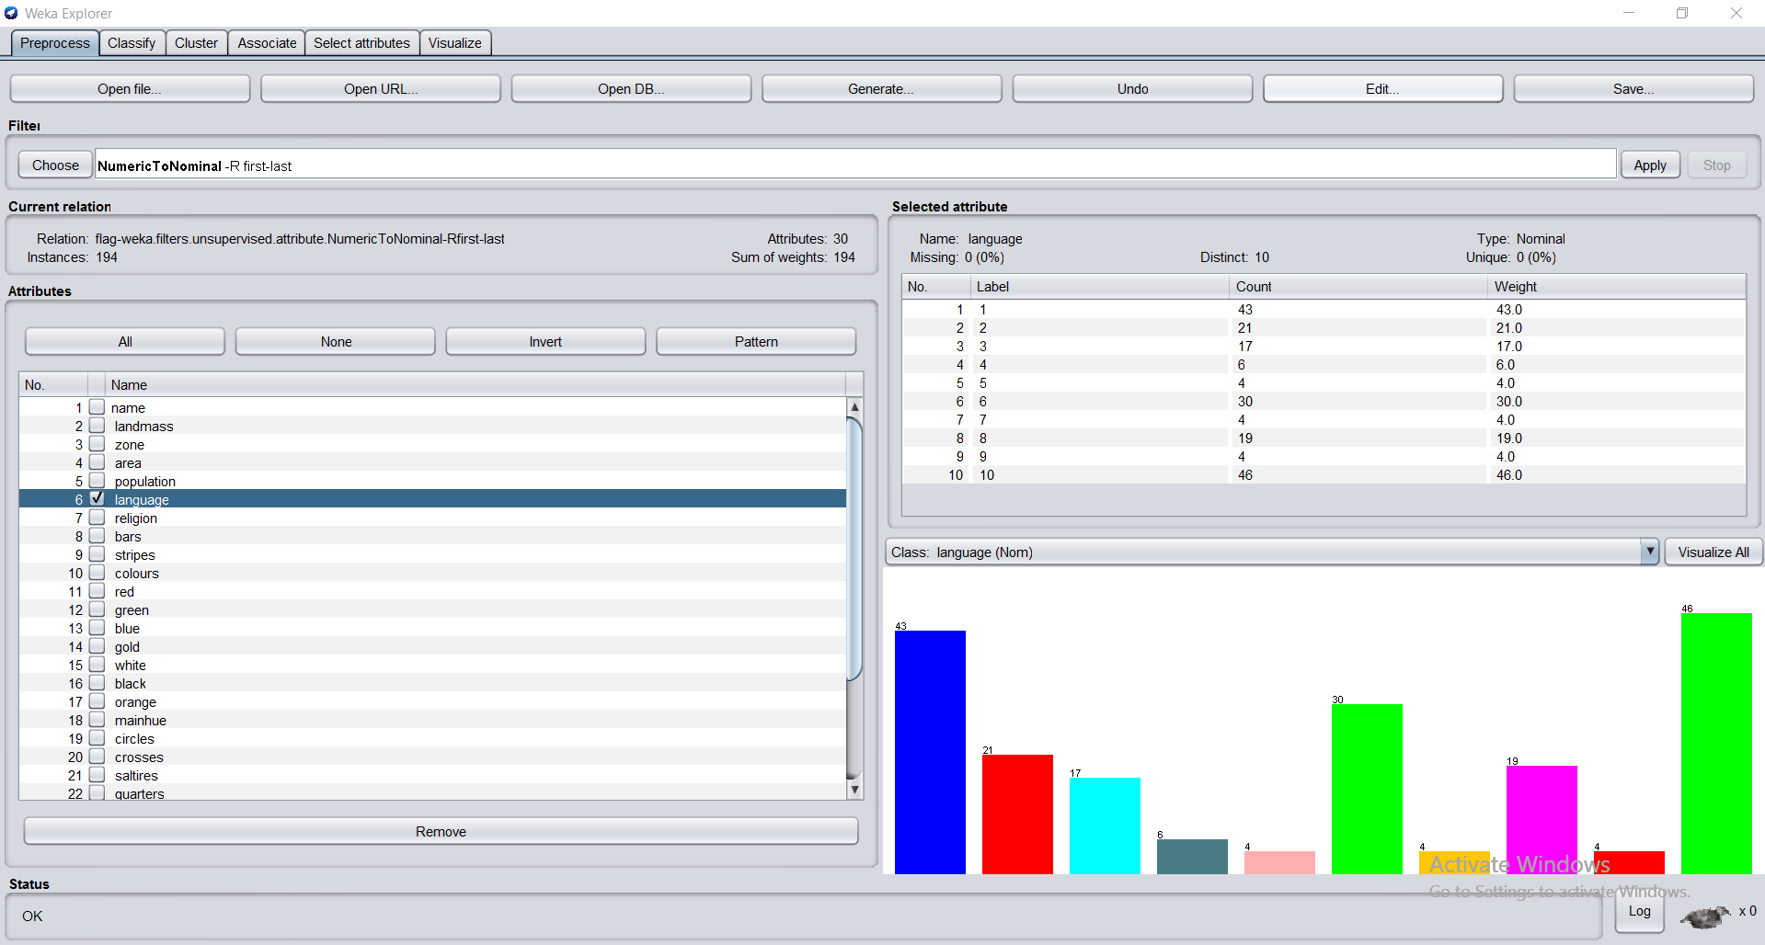

Lalu diterapkan Metode Naïve-Bayes dengan data training *language* :

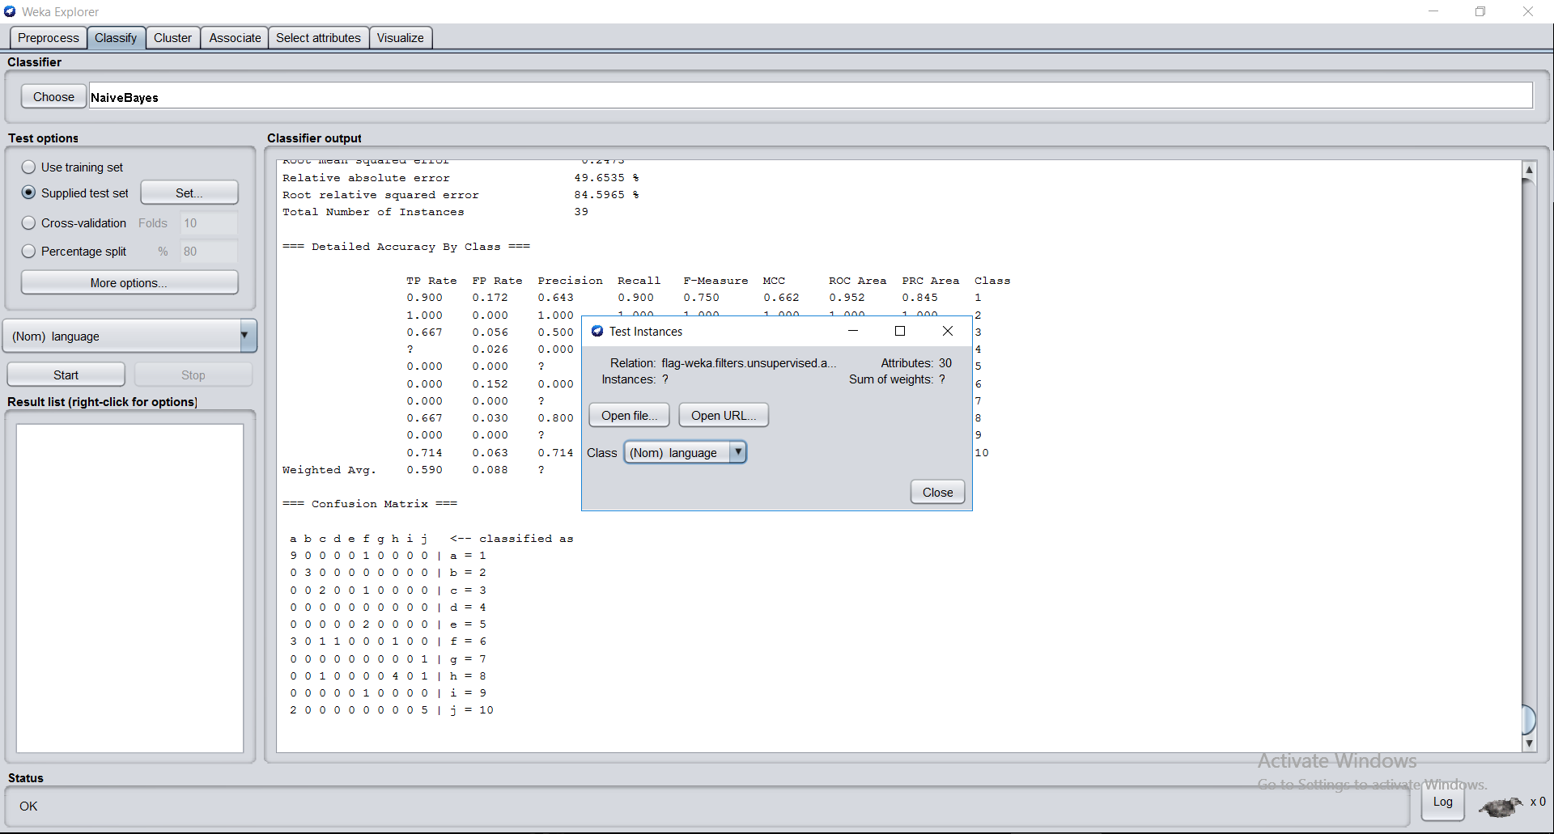

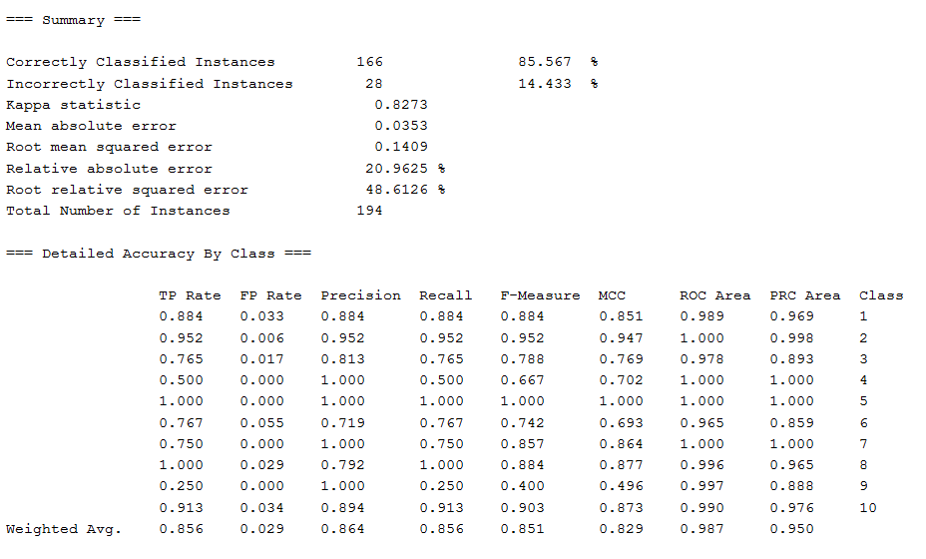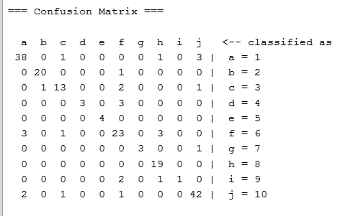

Output Klasifikasi Data :

